|  |
| --- |
|  |
| **Gebruikershandleiding SimpleVoD** |
| SimpleVoD stelt video-on-demand bestanden - die op basis van beeldmateriaal dat op regionaal niveau door lokale omroepen verenigingen en instanties wordt geproduceerd - beschikbaar.  Video-on-demand, ook wel video op aanvraag of video op verzoek,  is een aTV ( analoog TV-signaal ) netwerkdienst en als zodanig onderdeel van de KPN GHM-IPTV ( interactieve televisie ) dienstverlening. |
|  |
|  |
|  |
| **April 2014** |



Inhoudsopgave

Introductie 3

Bronnen 4

Taken van de gewone gebruiker 5

Beheren video’s 6

Beheren video’s zonder categorie 12

Beheren categorieën 16

Toevoegen nieuwe categorie 24

Taken van de hoofdgebruiker (superuser) 26

Beheren Beheerders 27

Beheren Bronnen 31

Beheren Video’s en Categorieën 36

# Introductie

Voor **SimpleVoD** is een applicatie ontwikkeld waarmee de video-verwijzingen en video-categorieën zoals die binnen **SimpleVoD** gebruikt worden**,** kunnen worden beheerd. Deze gebruikershandleiding is bedoeld voor diegenen die **beheerders** zijn van **SimpleVoD**.

Gebruik de volgende **URL** om deze zogenaamde admin-applicatie in een webbrowser te tonen:

**<** simplevod-host- *outbound-ip-address* **>**/admin

De site wordt beschermd met een loginnaam en wachtwoord, zodat eerst moet worden ingelogd alvorens de applicatie te gebruiken (zie figuur 1). Accounts worden beheerd en beschikbaar gesteld door de Hoofdbeheerder van de **SimpleVoD** admin-applicatie.

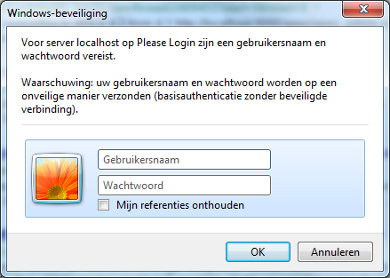

Figuur 1 - Loginscherm

Er zijn twee typen gebruikers, te weten: gewone gebruikers/users en hoofdgebruikers/super-users. De laatste categorie van gebruikers heeft meer rechten en mogelijkheden dan de eerste categorie. O.a. kan de hoofdgebruiker accounts en zogenaamde bronnen toekennen aan de gewone gebruikers (zie Taken van de hoofdgebruiker).

Met behulp van de admin-applicatie wordt de database onderhouden die door **SimpleVoD** wordt geraadpleegd.

# Bronnen

**SimpleVoD** werkt met verschillende bronnen of feeds die vanaf een externe locatie aan de database worden toegevoegd. De hoofdgebruiker kent aan de gewone gebruiker een aantal bronnen toe, die deze vervolgens kan gaan beheren. De hoofdgebruiker zelf heeft toegang tot alle bronnen en ook alle beheerrechten hierover.

!! Let op: Naast het beheren van video’s en categorieën door middel van deze applicatie, is er eveneens een achtergrond-applicatie actief die eveneens updates doet van de **SimpleVoD** database. Deze achtergrond-applicatie heeft meer rechten dan de gebruikers van de admin- applicatie. Dit kan tot effect hebben dat video’s en/of categorieën erbij kunnen komen of kunnen verdwijnen. Het is echter wel zo dat alle andere wijzigingen die met de admin-applicatie worden gedaan wel in stand worden gehouden (mits de bron niet van het type XML is, zie hieronder).

Dit achtergrond proces doet eenmaal per halfuur een update van alle bronnen van het type **JSON** dan wel **XML** zoals deze in de database aanwezig zijn.

De twee typen bronnen worden op verschillende manieren bijgewerkt. Bronnen van het type JSON (data wordt vanuit een externe locatie door middel van een JSON databestand ingelezen) worden bijgewerkt door categorieën en video’s toe te voegen of weg te laten. Van al bestaande video’s (en die ook na de update blijven bestaan) blijven alle wijzigingen, zoals m.b.v. de admin-applicatie gedaan zijn, behouden. Bij de andere bron - van type XML - worden steeds het hele menu vervangen door een nieuw menu (met alle bijbehorende categorieën en video’s). Nieuwe bronnen worden van type XML worden echter alleen uitgelezen als er daadwerkelijk een nieuw XML bestand op de desbetreffende lokatie staat (oude bestanden krijgen het achtervoegsel *.done en worden niet opnieuw gebruikt).

Voor het uploaden van individuele video’s moeten nog aanpassingen aan **SimpleVoD** worden gedaan.

# Taken van de gewone gebruiker

Het wijzigen van gegevens betreffende een individuele video (onder andere de titel en de beschrijving van de video plus de bron en categorie waar een video toe behoord). Verder het wijzigen van de volgorde waarmee video’s in het menu verschijnen. Het al dan niet bepalen of een video ook in het standaard-menu **Nieuw** moet verschijnen. Het al dan niet actief maken van een bepaalde video (niet-actieve video’s staan niet in het menu). Tot de taken van de gewone gebruiker behoort o.a. het toekennen van een categorie aan video’s binnen een bepaalde bron die die categorie nog niet hebben.

Verder kan de naamgeving en volgorde van categorieën binnen de hoofdcategorie worden aangepast. Ook kunnen categorieën (en dus ook alle video’s die tot deze categorie behoren) geactiveerd of gedeactiveerd worden.

Kies voor het beheren van video’s door te klikken op de eerste lichtblauwe regel ( VIDEOS – detail video-on-demand) of voor het beheren van de categorieën door op de tweede regel te klikken ( CATEGORIEN – categorie van video-on-demand per bron ).

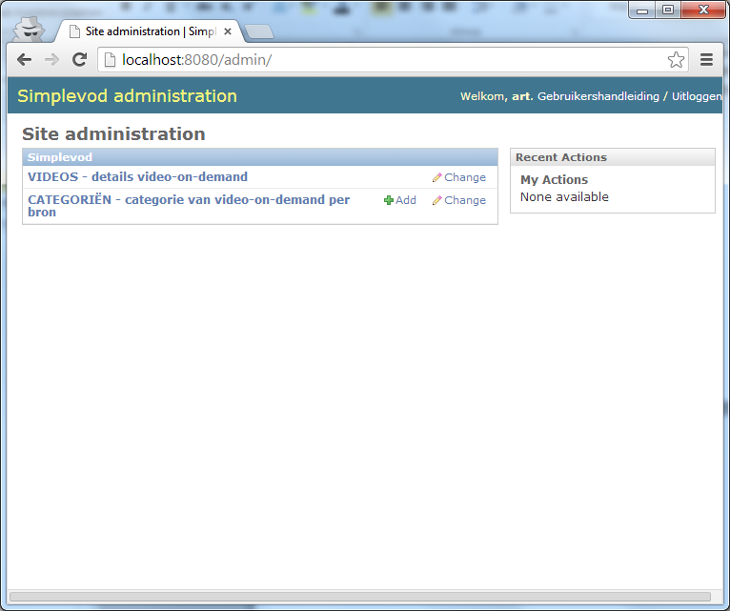

Figuur 2 Eerste scherm gewone gebruiker

## Beheren video’s

In het overzichtsscherm voor video’s worden in eerste instantie alle video’s in een lijst getoond. Het betreft hier alle video’s van alle bronnen die aan de gebruiker zijn toegewezen. Indien de gebruiker slechts één bron heeft toegewezen gekregen dan staan in deze lijst alleen de video’s uit deze enkele bron. Bij meerdere bronnen verschijnt in het linker paneel van deze webpagina onder het kopje Filter een uitklap-lijst met als titel **Bron** waarmee een bepaalde bron gekozen kan worden. De lijst met video’s in het overzicht past zich aan dit filter aan.

Indien de gebruiker slechts één bron toegewezen heeft gekregen dan is er geen Bron filter aanwezig in het linker paneel.

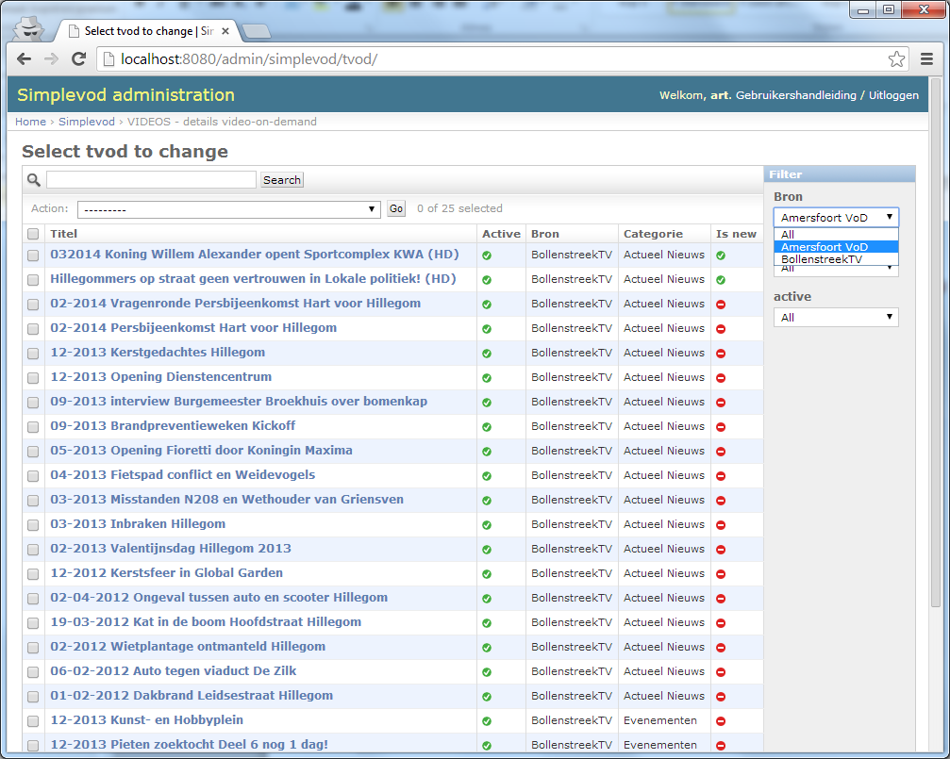

Figuur 3 Kies een bron

In het linker paneel onder het **Bron** filter staat een uitklap-lijst met titel **Categorie** waarmee nader op categorie gefilterd kan worden. In deze lijst staan steeds alle categorieën die behoren bij de gekozen bron in het bovenstaande filter. Dus het wijzigen van de selectie in het Bron filter heeft een gewijzigde lijst in het Categorie filter tot gevolg. Om terug te gaan naar het volledige overzicht moet in beide filters voor *All* worden gekozen.

Kies een categorie uit de lijst om een overzicht te krijgen van alle video’s behorend bij een bepaalde bron en categorie.

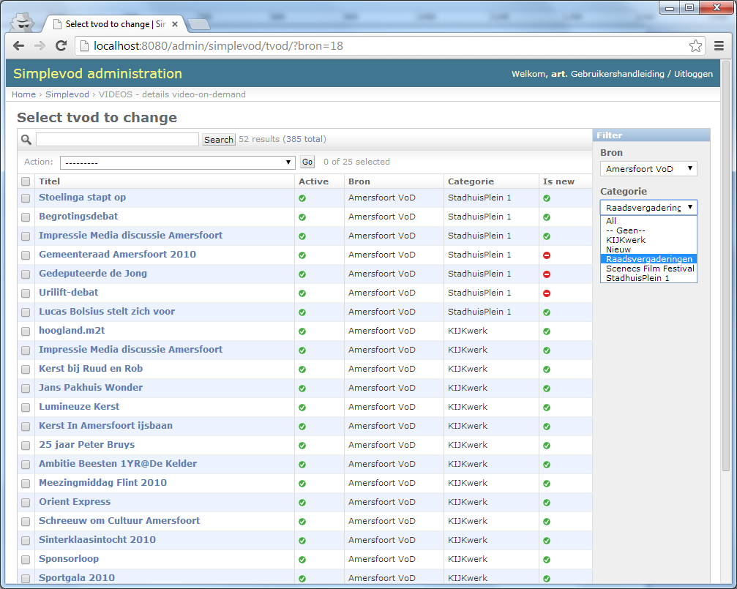

Figuur 4 Kies een categorie

Nadat Bron en Categorie zijn gekozen verschijnt in het overzicht een extra kolom met knoppen in de vorm van kleine **pijltjes**. Door op deze pijltjes te klikken kan de volgorde van een video in het TV-menu dat bij deze bron en categorie hoort gewijzigd worden. Klik op de pijl omhoog en de video komt een plaats hoger in het TV-menu te staan. Klik op de pijl naar beneden en de video komt een plek lager te staan.

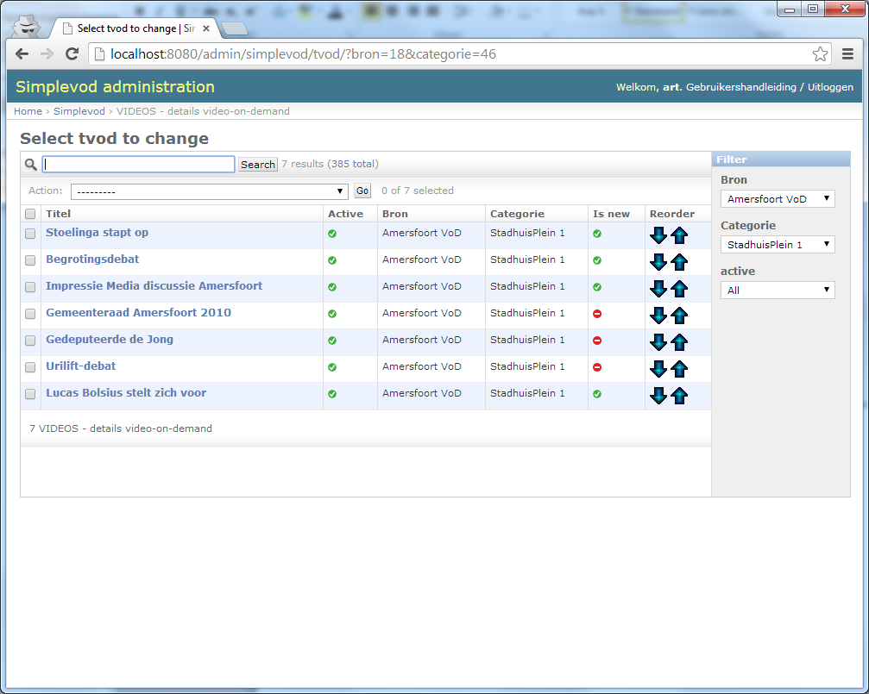

Figuur 5 Kolom met pijltjes

In de kolom **Active** van het overzicht is te zien of een video daadwerkelijk in het TV-menu te zien zal zijn. Niet-aktieve video’s zijn niet zichtbaar maar blijven wel in de database staan en kunnen op een later tijdstip weer geactiveerd worden. Gebruik het onderste filter met titel Active on in het overzicht de niet-aktieve dan wel aktieve video’s uit de lijst te filteren.

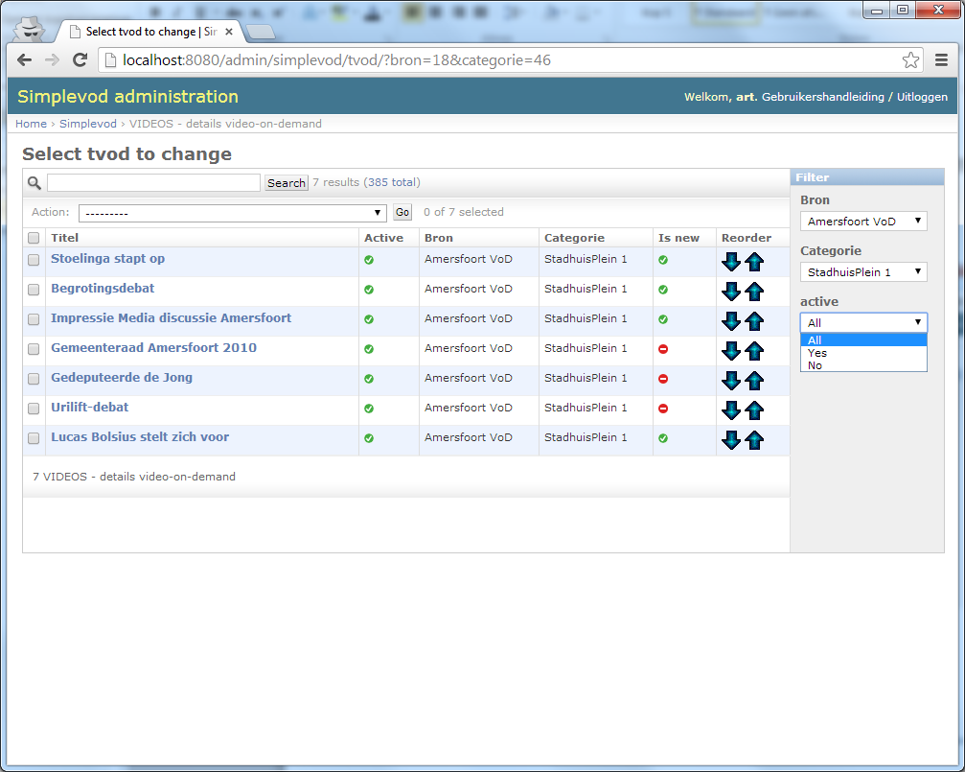

Figuur 6 Filter Active

Door in het overzicht op een video te klikken worden alle gegevens van een bepaalde video in een formulier getoond. Het formulier heeft verschillende panelen. De gegevens in het paneel genaamd **Parameters** zijn niet de te wijzigen, de gegevens in de overige panelen wel.

Wijzig te **Titel** en de **Beschrijving** van de video. Een video kan geactiveerd of gedeactiveerd worden door al dan niet **Active** aan te vinken.

Met het aanvinken van **Nieuw** wordt ervoor gezorgd dat de deze video ook in het TV-menu in de standaard-categorie Nieuw te zien zal zijn.

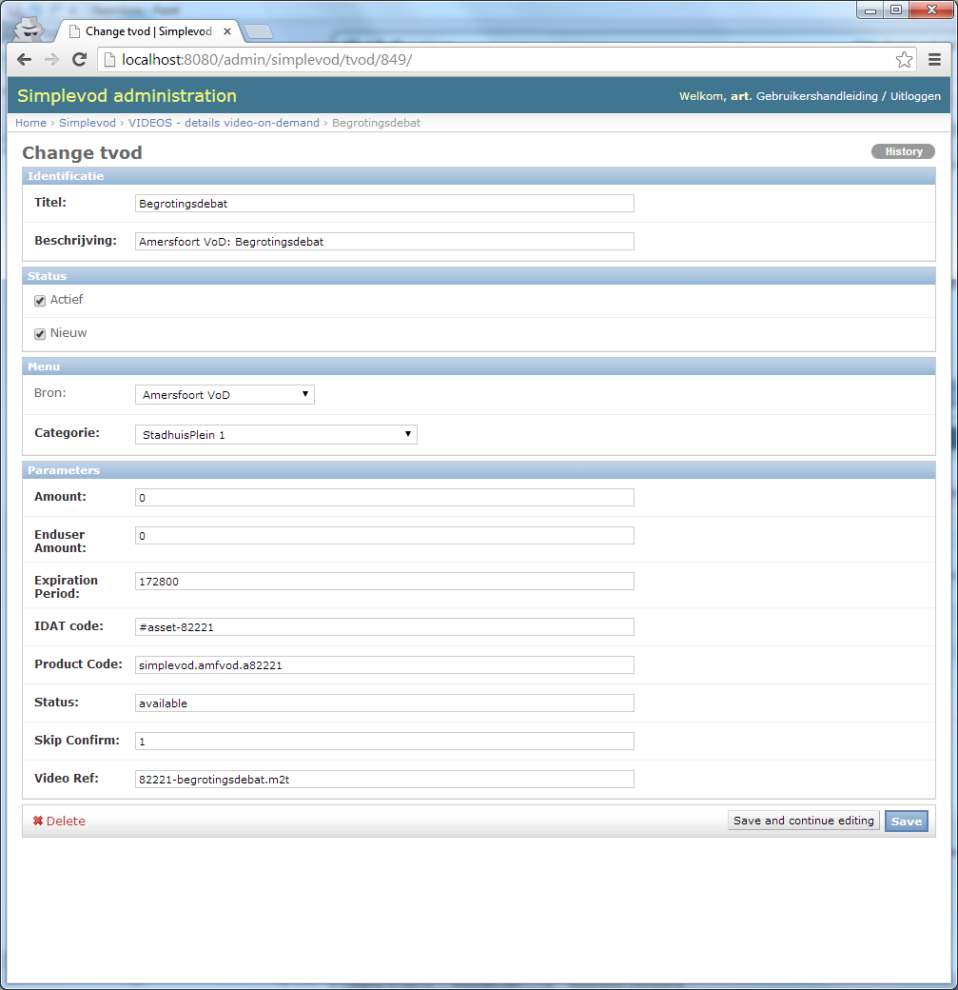

Figuur 7 Detail gegevens video

In het paneel **Menu** kan de video aan een andere **Categorie** worden toegekend (de categorie moet wel tot dezelfde bron behoren – **soms moet de pagina een (paar) keer opnieuw geladen worden om de juiste categorie-lijst bij de desbetreffende bron te zoeken**).

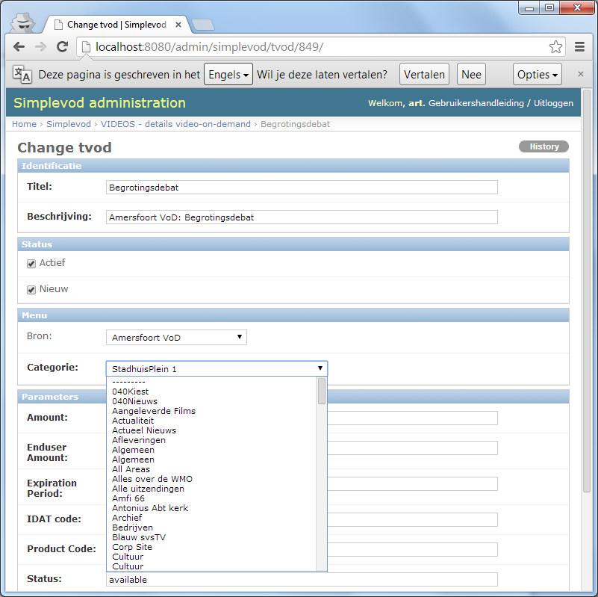

Figuur 8 Verander categorie

## Beheren video’s zonder categorie

Een mogelijke taak van de beheerder is het toekennen van categorieën aan video’s die nog geen categorie toegewezen hebben gekregen.

Verkrijg eerst overzicht te van alle video’s zonder categorie. Selecteer hiertoe in het Filter-paneel de uitklap-lijst **Categorie** en kies hier voor categorie “– Geen –“.

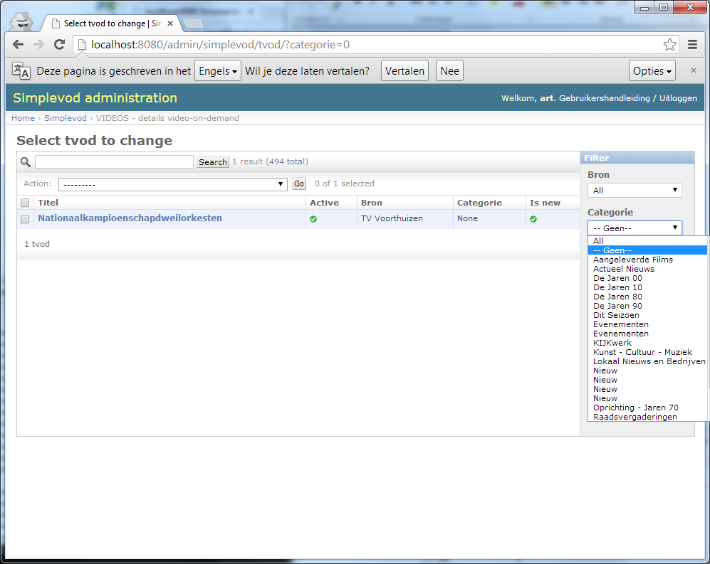

Figuur 9 Overzicht video's met categorie -- Geen --

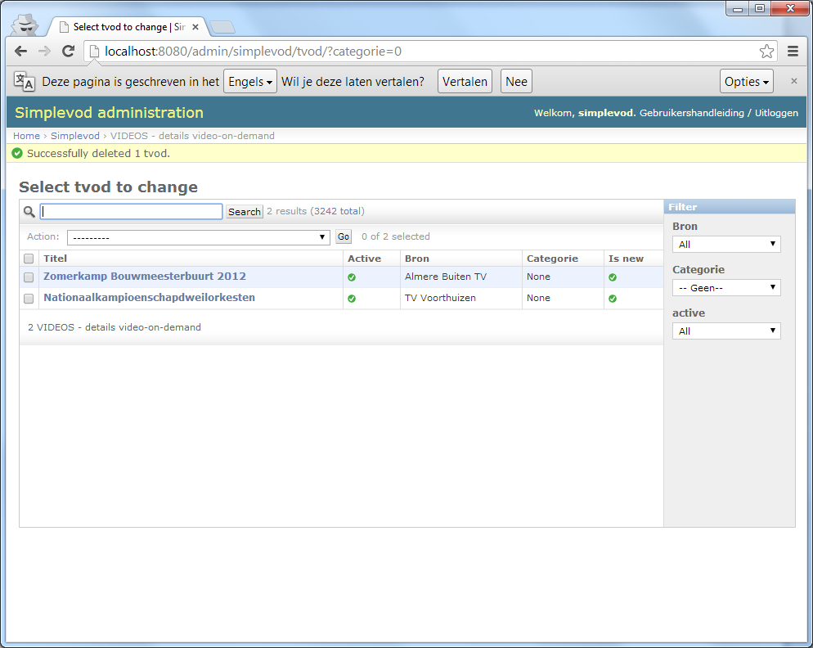

Figuur 10 Klik op video zonder categorie

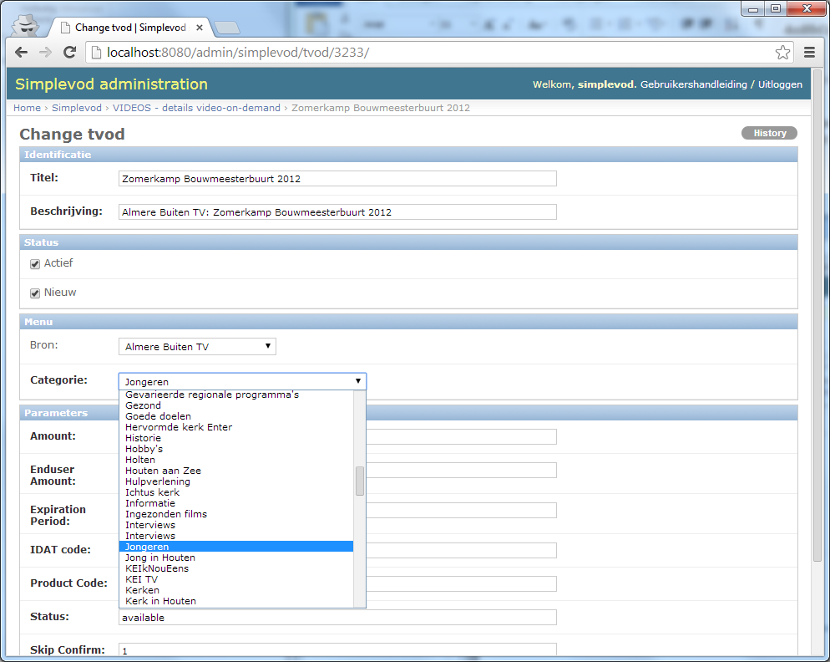

Figuur 11 Ken een categorie toe m.b.v. de uitklap-lijst Categorie in het paneel Menu

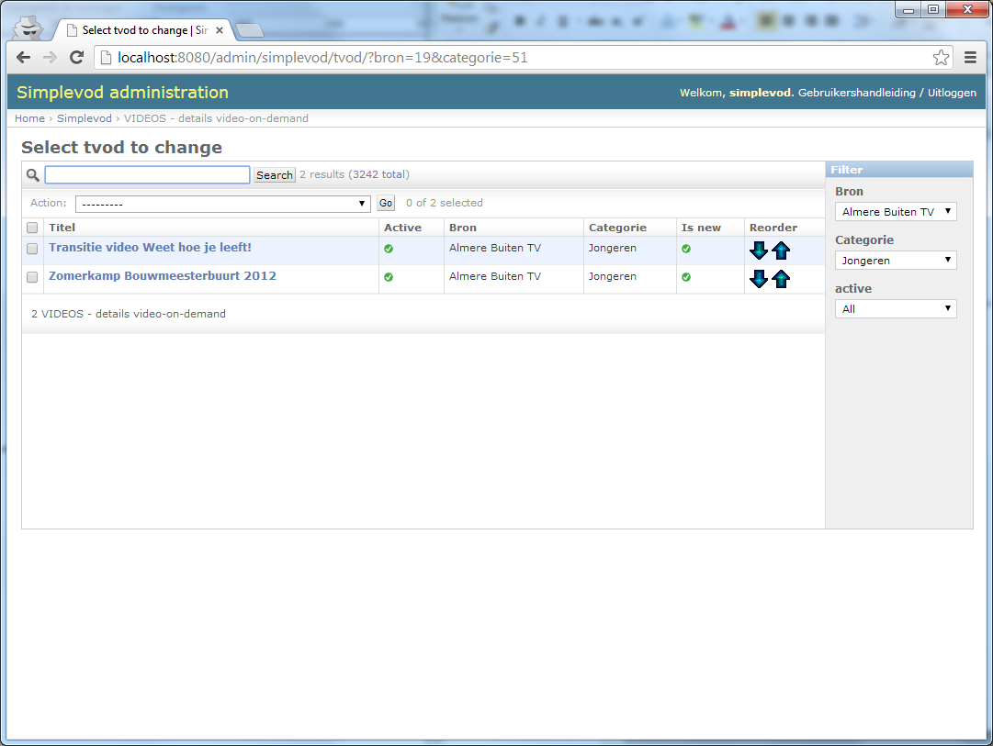

Figuur 12 Video zonder categorie is nu toegekend aan categorie – Jongeren -

## Beheren categorieën

In het overzichtsscherm voor categorieën worden in eerste instantie alle categorieën van alle aan de gebruiker toegewezen bronnen in een lijst getoond. Indien de gebruiker slechts één bron heeft toegewezen gekregen dan staan in deze lijst alleen de categorieën uit deze enkele bron. Bij meerdere bronnen verschijnt in het linker paneel van deze webpagina onder het kopje Filter een uitklap-lijst met als titel **Bron** waarmee een bepaalde bron gekozen kan worden. De lijst met categorieën in het overzicht past zich aan dit filter aan.

Indien de gebruiker slechts één bron toegewezen heeft gekregen dan is er geen Bron filter aanwezig in het linker paneel.

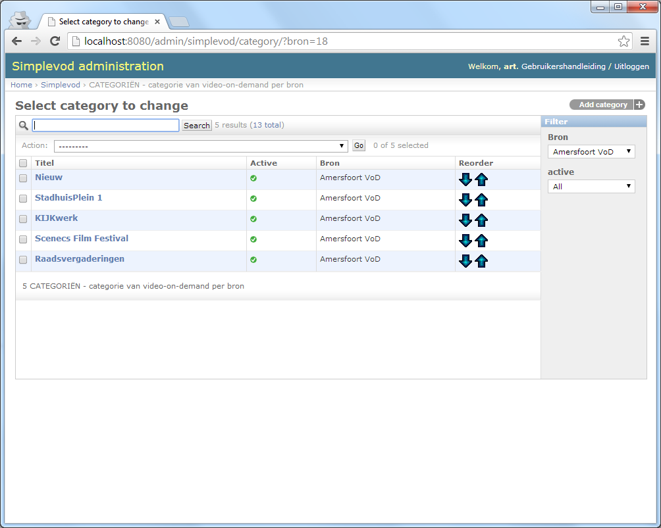

Figuur 13 Categorie overzicht

Nadat de Bron is gekozen (vermits er dus meer dan één bron toegewezen is) verschijnt in het overzicht een extra kolom met knoppen in de vorm van kleine **pijltjes**. Door op deze pijltjes te klikken kan de volgorde van een categorie in het TV-menu dat bij deze bron hoort gewijzigd worden. Klik op de pijl omhoog en de categorie komt een plaats hoger in het TV-menu te staan. Klik op de pijl naar beneden en de categorie komt een plek lager te staan.

Hieronder een illustratie van hoe het TV-menu er uit komt te zien.

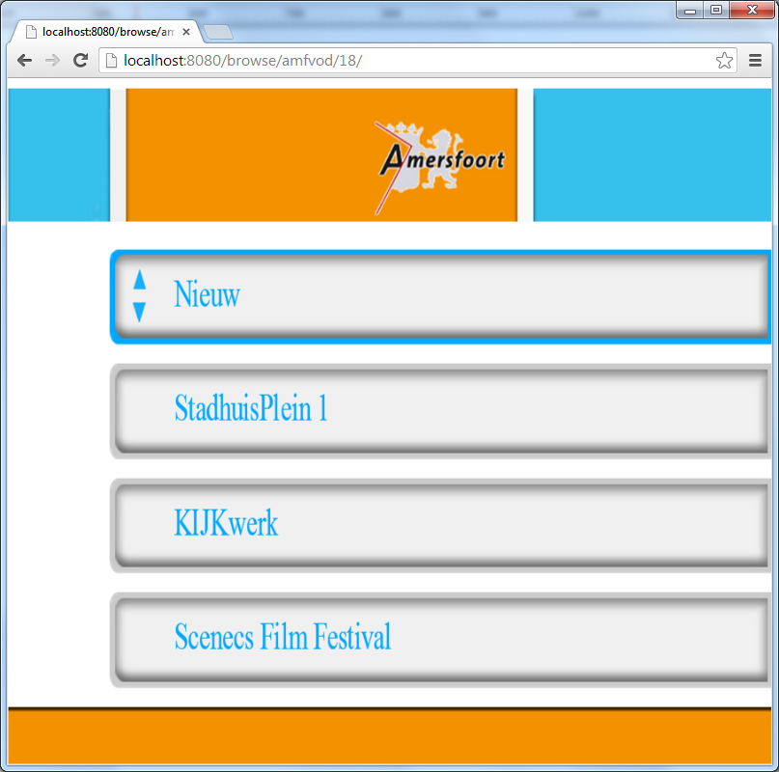

Figuur 14 TV-menu Categorieën

Gebruik pijltjes toetsen om categorie “Raadsvergaderingen” bovenin het menu te plaatsen.

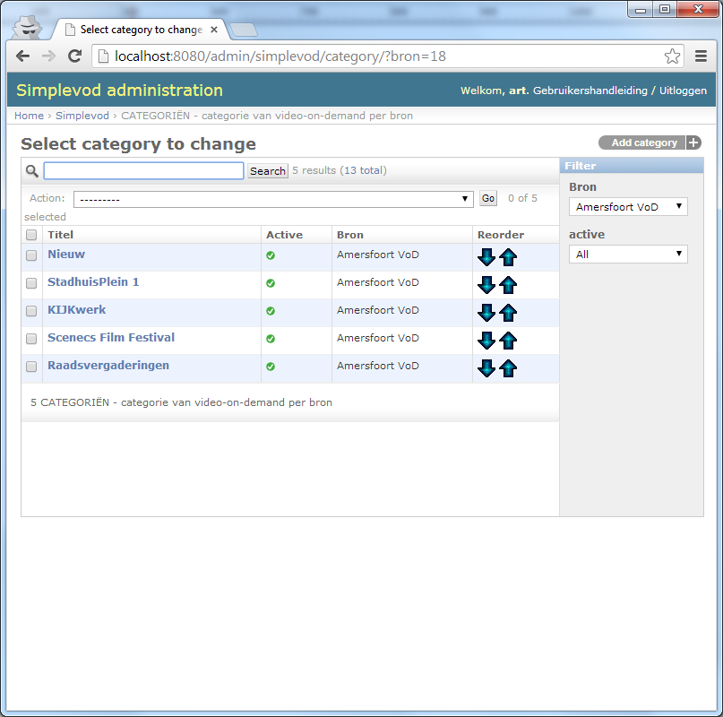

Figuur 15 Overzicht - Raadsvergaderingen - onderin

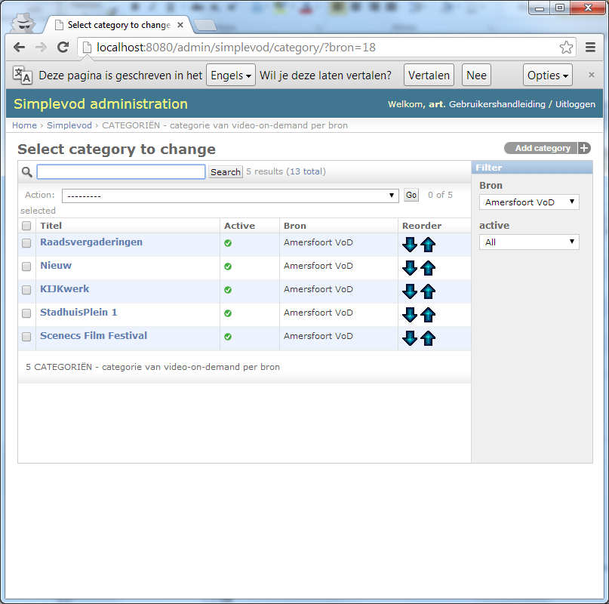

Figuur 16 Overzicht - Raadsvergaderingen - bovenin

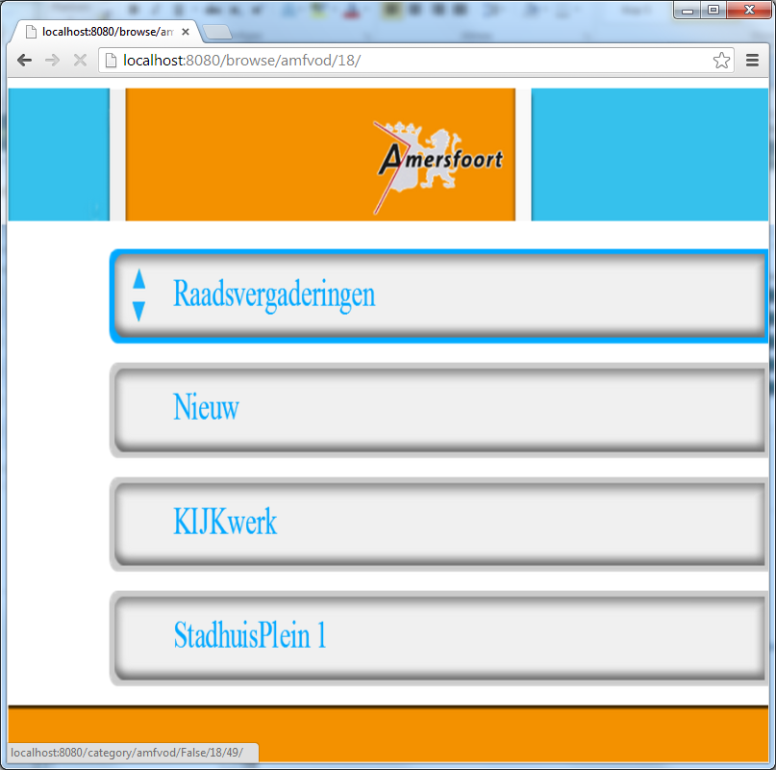

Figuur 17 TV-menu - Raadsvergaderingen - bovenin

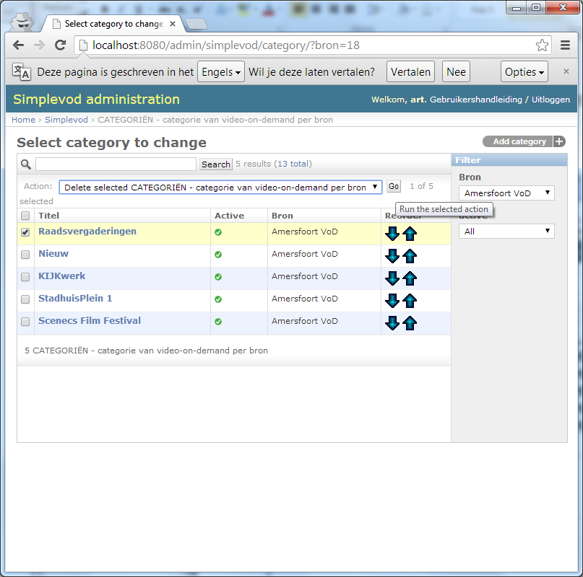

Figuur 18 Verwijderen categorie - Raadsvergaderingen -

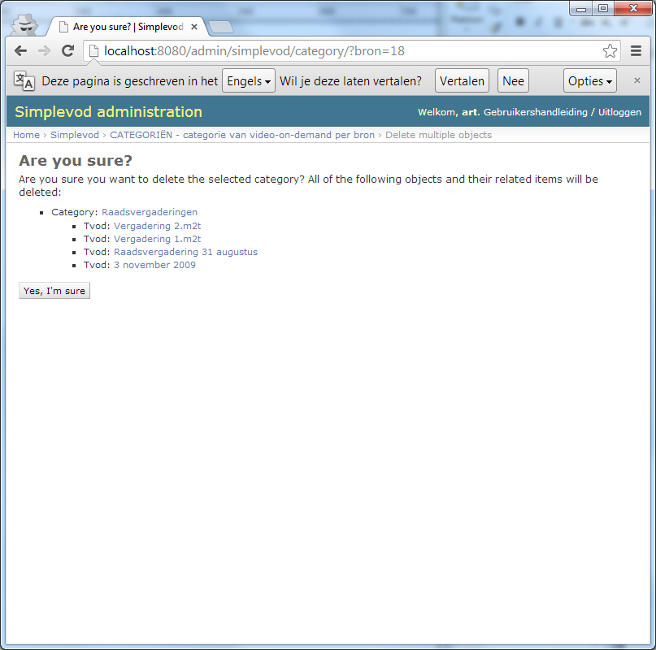

Figuur 19 Melding bij verwijderen - Raadsvergaderingen -

Door in het overzicht op een categorie te klikken worden alle gegevens van een bepaalde categorie in een formulier getoond. Het formulier heeft verschillende panelen.

Wijzig de **Titel** in het paneel **Identificatie**. Een categorie kan geactiveerd of gedeactiveerd worden door al dan niet **Active** aan te vinken in paneel **Status**.

Eventueel kan een categorie overgeheveld worden naar een andere bron. Echter de bijbehorende video’s worden dan niet meegenomen.

Het ligt daarom meer voor de hand om in die andere bron een nieuwe categorie aan te maken.

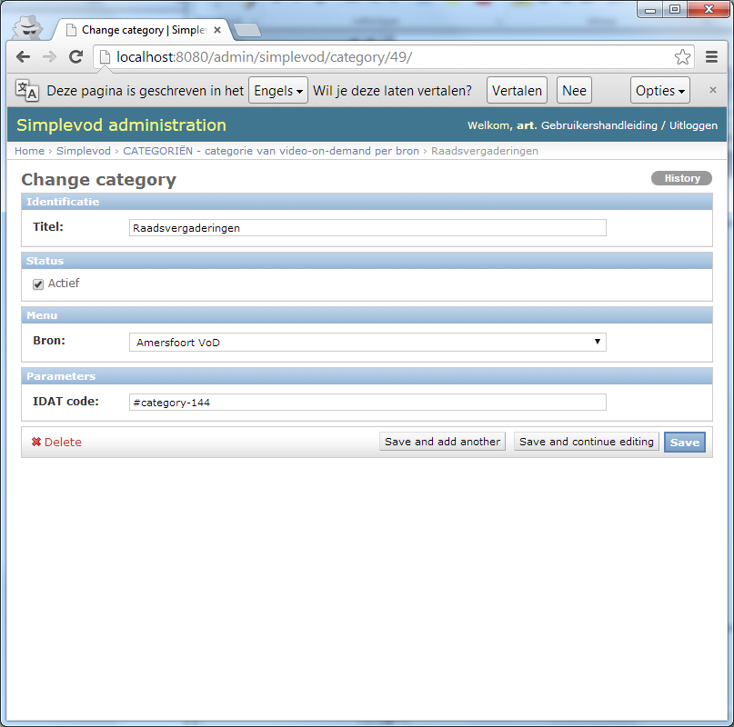

Figuur 20 Detail gegevens categorie

## Toevoegen nieuwe categorie

Het is mogelijk nieuwe categorieën te maken en er vervolgens nieuwe video’s aan deze nieuwe categorie toe te voegen.

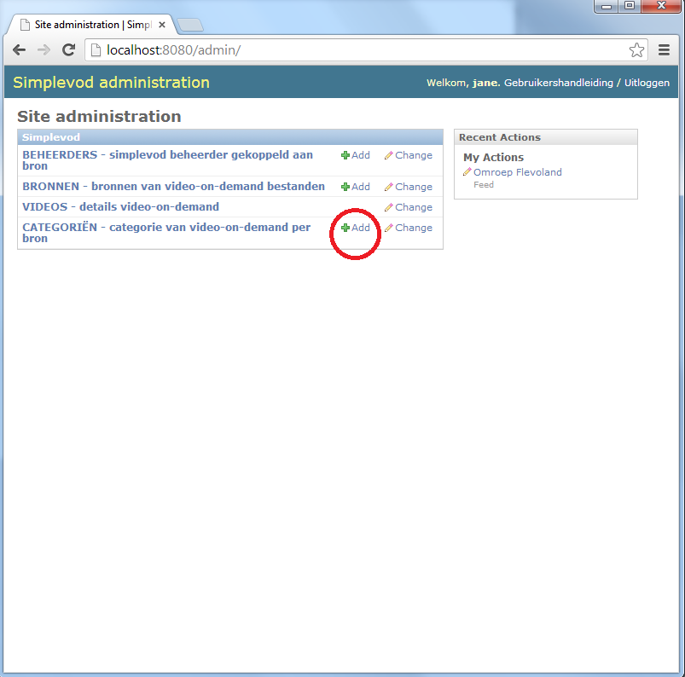

Figuur 21 Voeg nieuwe categorie toe door op +Add te klikken

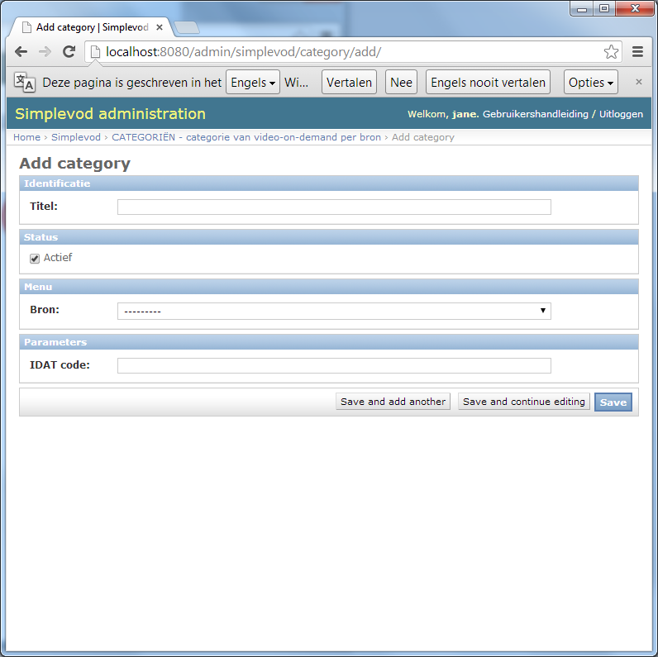

Figuur 22 Vul alle gegevens in formulier in en klik op Save

# Taken van de hoofdgebruiker (superuser)

In het eerste overzichtsscherm van de hoofdgebruiker is het duidelijk dat deze een tweetal extra tabellen heeft te onderhouden. Ten eerste de **BEHEERDERS** tabel die bron(nen) koppelt aan de gewone gebruikers. Ten tweede de **BRONNEN** tabel met gegevens over de herkomst van video-on-demand bestanden.

In het overzichtsscherm staan ook verscheidene knoppen voor het toevoegen en veranderen van gegevens in tabellen. Met een klik op één van deze knoppen wordt het desbetreffende formulier zichtbaar en kunnen meteen gegevens gewijzigd worden ( Let op: er kunnen *nog* geen nieuwe video’s worden toegevoegd).

Verder wordt er in dit scherm nog een overzicht gegeven van eerder ondernomen akties c.q. eerdere wijzigingen aan de database.

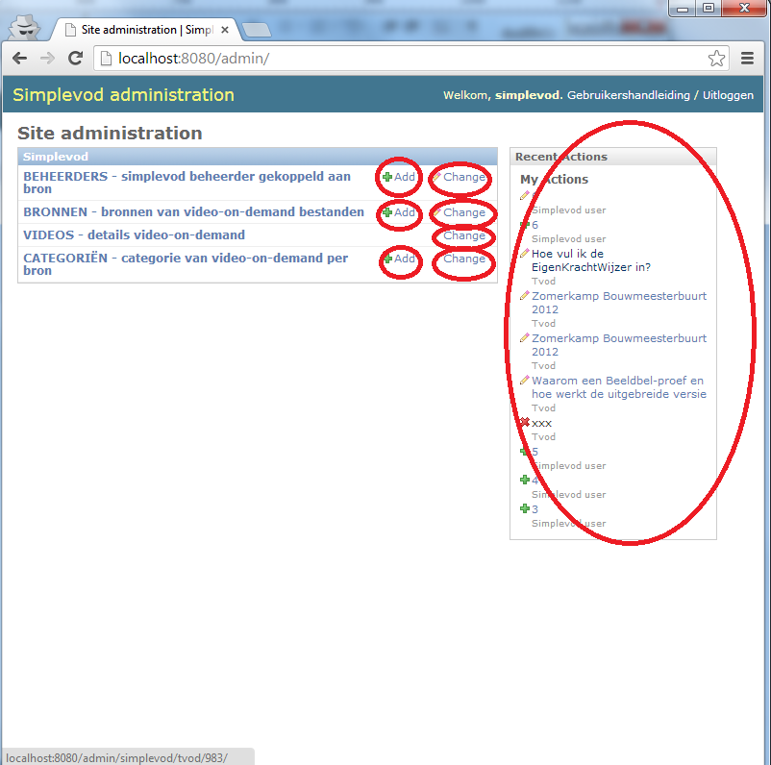

Figuur 23 Eerste overzichtsscherm hoofdgebruiker

## Beheren Beheerders

De hoofdgebruiker kan bij een gewone gebruiker bronnen toevoegen of weghalen. Gewone beheerders/gebruikers (en de hoofdbeheerder) moeten allemaal al een systeem-account op Linux server hebben (‘apache basic authentication’). De admin-applicatie beheert dus geen systeem-account gegevens (wachtwoorden voor ‘apache basic authentication’ worden door *Linux systeembeheer* verzorgd). Wat de admin-applicatie wel doet is één of meerdere bronnen aan beheerders/gebruikers (met een reeds bestaand systeem-account) koppelen.

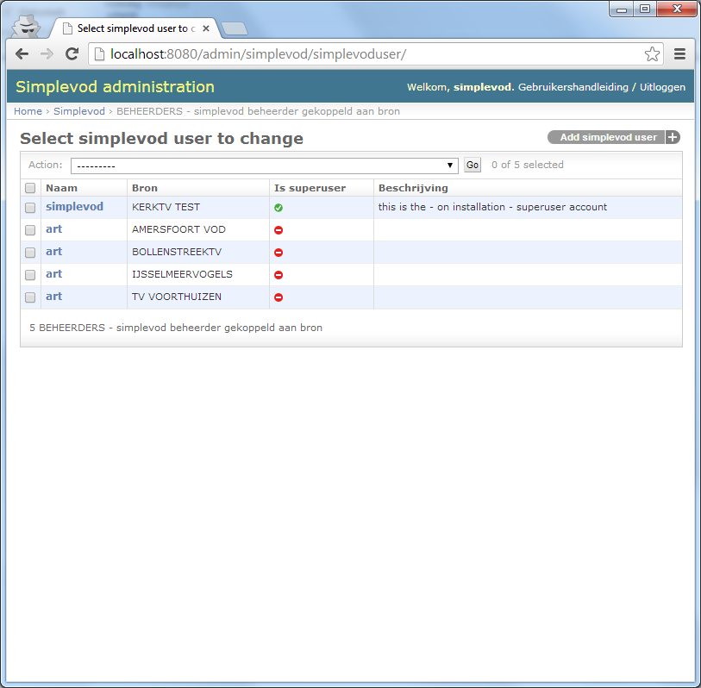

Figuur 24 Overzichtsscherm beheerders

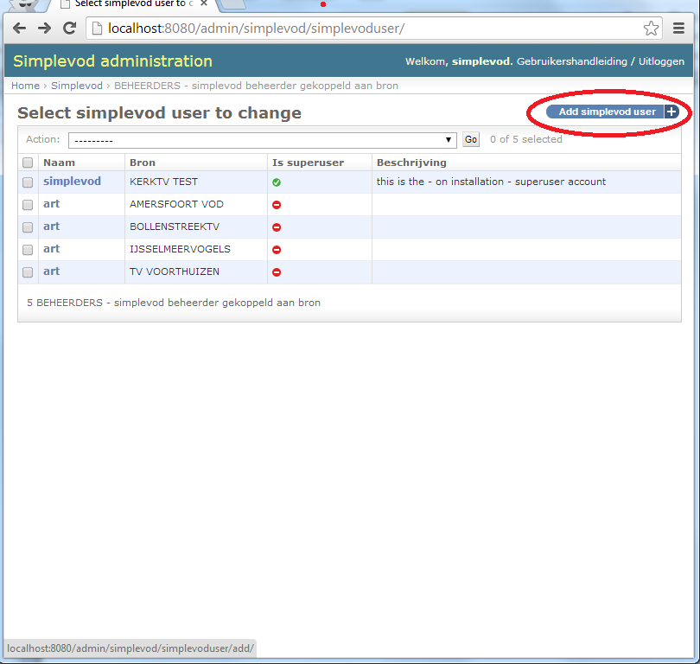

Figuur 25 Maak eerste koppeling tussen beheerder en bron

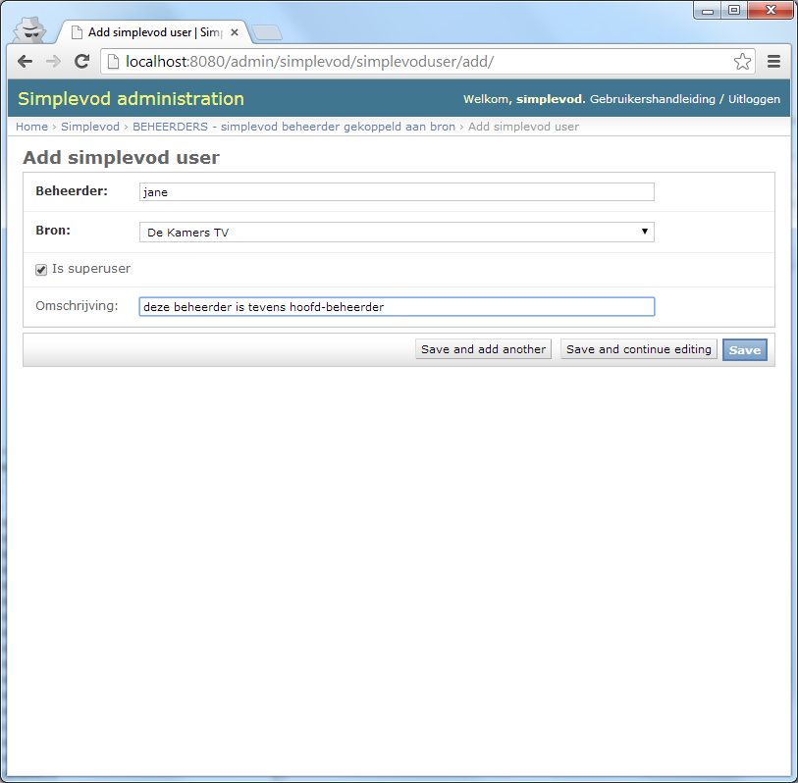

Figuur 26 Koppel bron aan beheerder en maak beheerder hoofdbeheerder

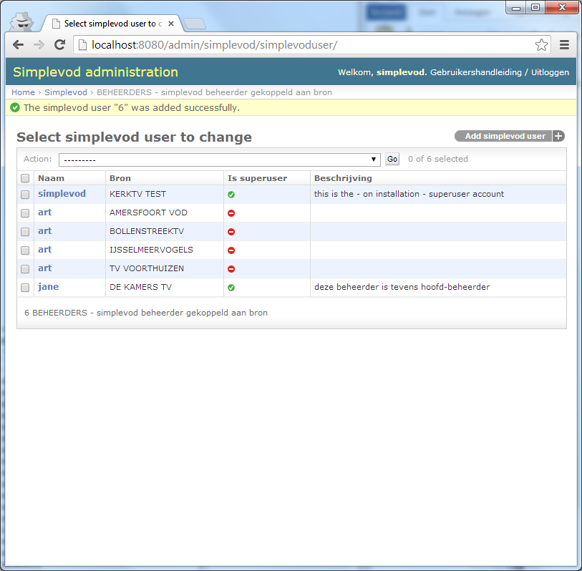

Figuur 27 Overzicht na toevoegen koppeling

## Beheren Bronnen

Het overzichtsscherm voor **Bronnen** toont de Titel en verkorte Naam van een bron en voor bronnen van type **JSON** een URL naar een JSON-databestand en voor bronnen van type XML een padnaam alwaar XML-databestanden voor de desbetreffende bron gevonden kunnen worden. Tevens wordt in het overzicht voor iedere bron het **aantal video’s** getoond dat bij de desbetreffende bron hoort.

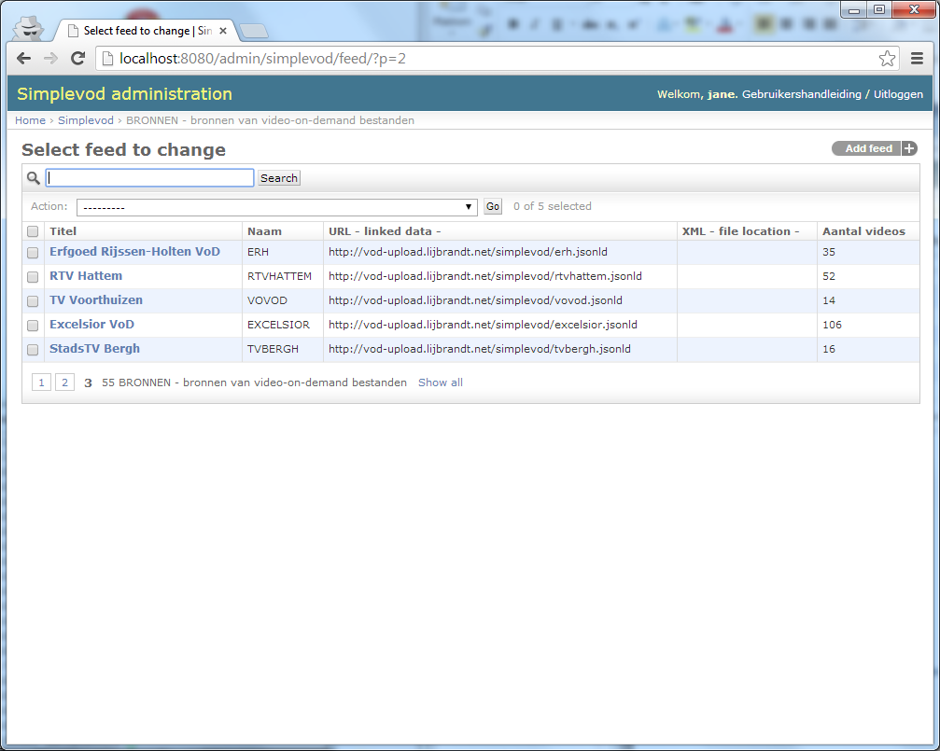

Figuur 28 Overzichtsscherm bronnen

Klikken op een regel in het overzichtsscherm heeft tot gevolg dat een formulier met detail-gegevens over een bron wordt getoond. Het formulier heeft verschillende panelen.

Wijzig de **Titel**, **Naam** en **Stijl** (gebruik hier vooraf gedefinieerde CSS stijlsheet kenmerken) in het paneel **Identificatie**. Kies in paneel **Data** een type **Bron** en vul het bijbehorende **URL** of **XML** veld om de locatie van de bron te specificeren.

Het aantal video’s hoeft niet te worden ingevuld want dit wordt reeds in het overzichtsscherm berekend.

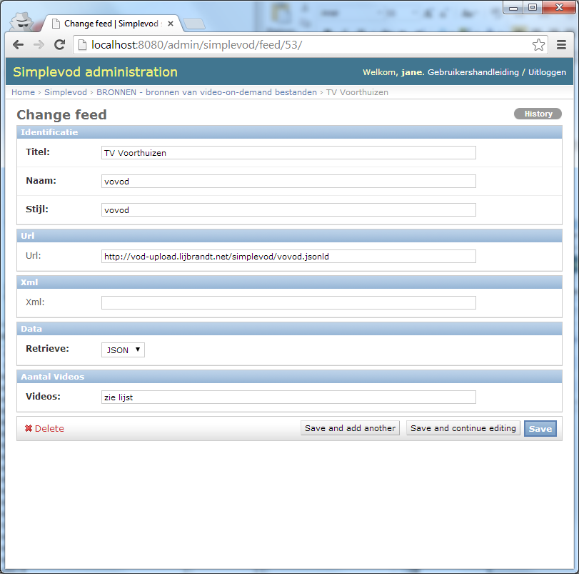

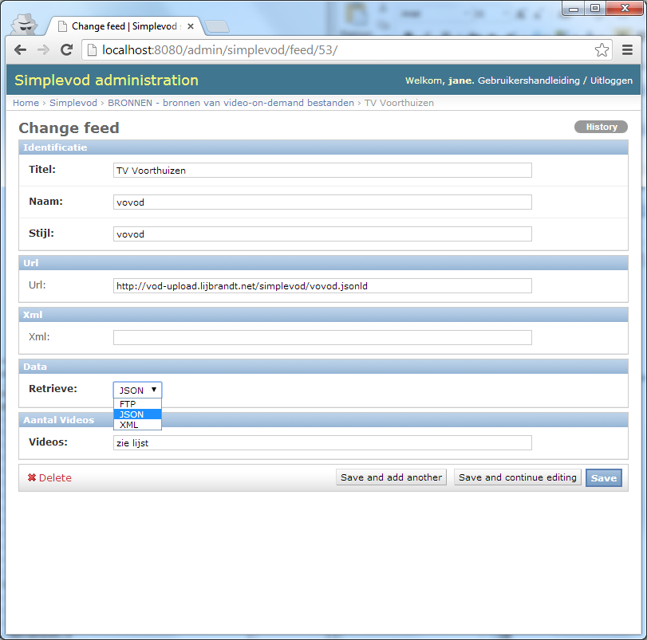

Figuur 29 Kies een type Bron

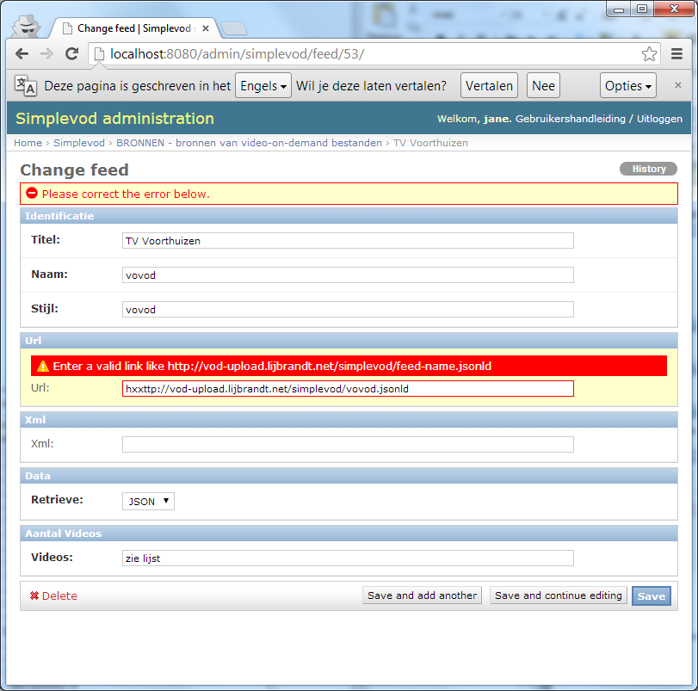

Figuur 30 Validatiefout 1

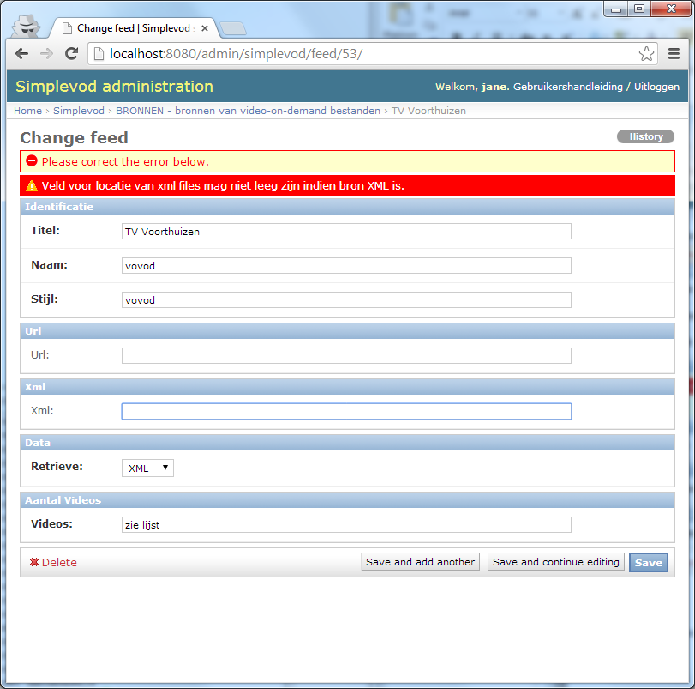

Figuur 31 Validatiefout 2

## Beheren Video’s en Categorieën

Beheer van video’s en categorieën is, afgezien van het feit dat een hoofdgebruiker alle video’s en alle categorieën kan/mag beheren, conform aan de desbetreffende taken van de gewone gebruiker.

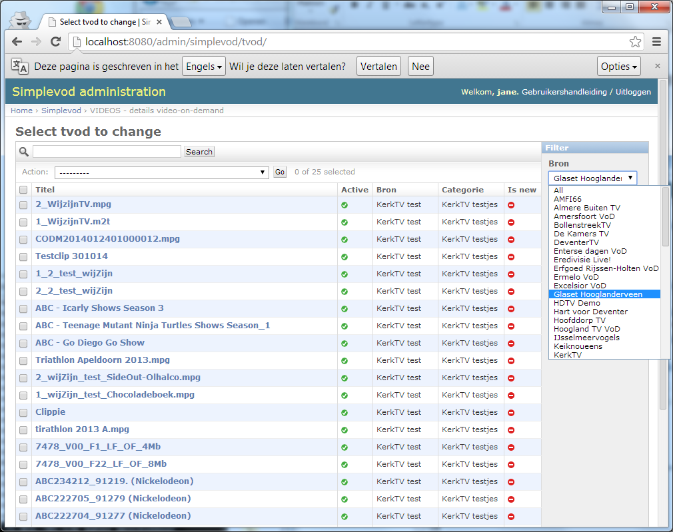

Figuur 32 Video overzichtsscherm hoofdgebruiker

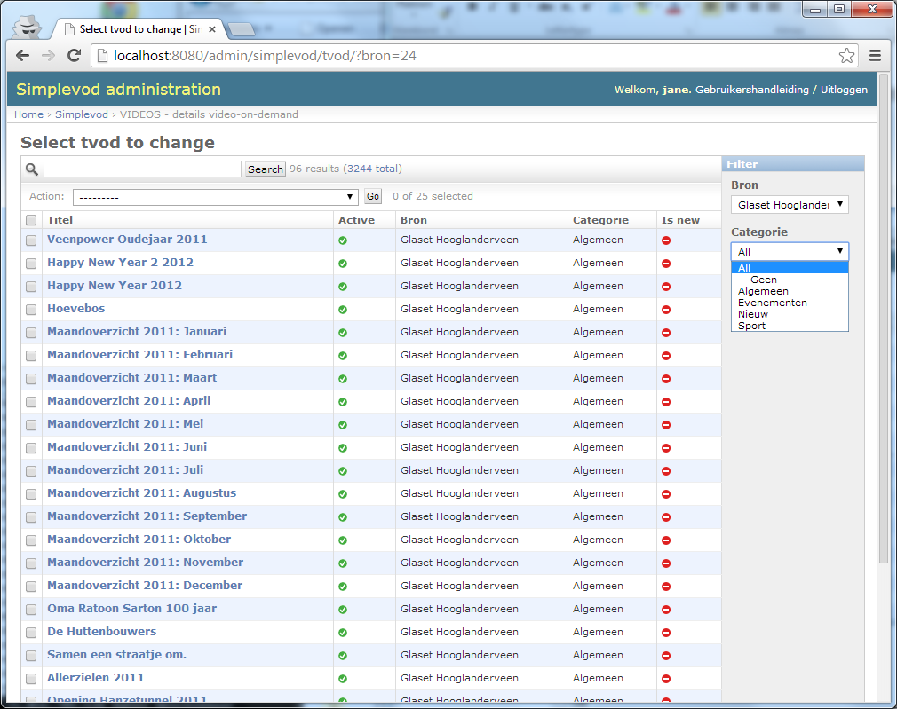

Figuur 33 Video overzichtsscherm hoofdgebruiker - selecteer video's op basis van specifieke Bron en/of Categorie